JDF5073GXFSG20/B型水罐消防车
- 整车描述
- 概述
JDF5073GXFSG20/B型水罐消防车，采用东风EQ1070DJ3BDF底盘改装而成。整车由消防员乘员室和车身两大部分组成，乘员室为原装双排，可乘坐2+3人,该车为内仓罐结构，车身前部为水罐+器材箱，后部为泵房。载液罐体为优质碳钢，与底盘采用弹性连接，载水2030kg，装备了上海雄真消防设备有限公司生产CB10/20-XZ型消防泵，额定流量20L/S，车顶安装成都威斯特消防机械有限公司生产的PS20W型车用消防炮。该车最大的特点是机动灵活、操控性好、维修简便。可广泛应用于公安消防队、厂矿企业及社区、码头等场所，扑救一般物质火灾。
整车消防性能符合GB7956-2014标准要求；底盘通过国家强制性产品认证；发动机排放符合GB17691-2005第五阶段限值的规定要求（国Ⅴ标准）；整车通过国家消防装备质量监督检验中心检测（报告编号：Zb201630547）并已列入工信部汽车新产品公告，CCCF正在申报中。
- 整车主要参数
外廓尺寸 | 6290×1980×2660mm
最大总质量 | 6625kg
载液量 | 2030kg
最高车速 | 90km/h
消防泵额定流量 | 20L/s 1.0MPa
消防炮额定流量 | 20L/s 1.0MPa
消防炮射程 | ≥48m
比功率 | 85/6.625=12.8
接近角/离去角 | 20°/11°
二、底盘
- 底盘主要参数
型号 | EQ1070DJ3BDF
制造商 | 东风汽车股份有限公司
发动机额定功率 | 85kw
发动机排量 | 2982ml
发动机排放标准 | GB17691-2005国V
驱动形式 | 4×2
轴距 | 3308mm
最大允许总重 | 7360kg
最小转弯半径 | ≤14m
变速箱 | 手动
取力器 | YTQ200
2、乘员室
结构 | 平头、四门，原装双排
司乘人员数 | 2+3人(可根据用户需求后排座椅选装）
驾驶员位置 | 左置
设备 | 原车仪表板处设置消防操作仪表板及警灯控制盒，加装  - 警报器；  - 取力器控制开关及指示灯；  - 附加电源开关；
- 上装结构及性能参数
总体布置 | 整车由消防员乘员室和车身两大部分组成，车身布置采用整体框架式结构，内藏水罐，两边为器材箱，后部为水泵房，罐体为平行长方体厢式容罐。
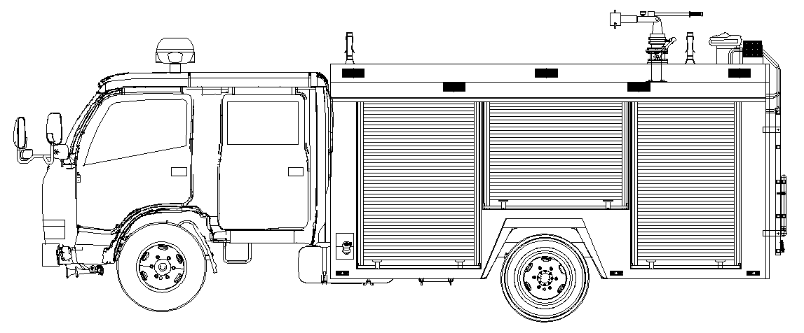
- 器材箱和泵室
结构 | 主框架结构采用优质方管焊接，外装饰板采用碳钢板焊接，车顶防滑，可行走。(可根据用户需求采用铝合金方管焊接）
器材箱 | 器材箱位于乘员室后部，两边设铝合金卷帘门，内有照明灯。器材箱室内根据需求设储物盒。
泵房 | 泵房位于整车后部，两边与后边设铝合金卷帘门，内有照明灯，泵室两侧可放置部分常用器材
 | 保温位置：安装燃油加热器（根据客户需求选装）
爬梯及上车拉手 | 后爬梯采用铝合金两节翻转爬梯，使用，使用时离地不超过350mm，上车拉手采用表面带凹槽防滑圆钢管，表面喷塑处理。 | 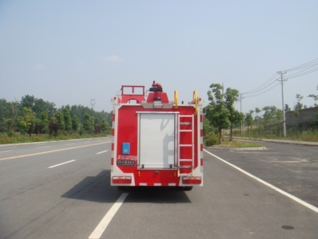
2、水罐
容量 | 2030kg | 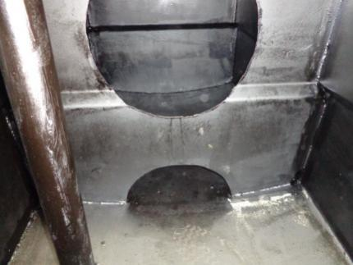
材质 | 优质碳钢，厚度为3mm(可根据用户需求采用不锈钢、PP材质制作）
罐体固定 | 与底盘车架弹性连接
罐体设置 | 人孔：设DN460人孔1个，带有快速锁定/开启装置
 | 溢流口：设DN65溢流口1个
 | 放余水口：设1个DN40水罐放余水口，配球阀
 | 注水口：在水罐左右两侧各接1只DN65接口
 | 进出水口：设1个水罐到水泵进水管，DN100阀门，可气动、手动控制，设1个水泵至水罐充水管，DN40阀门，可气动、手动控制
四、水系统
1、水泵
型号 | CB10/20-XZ型低压车用消防泵 | 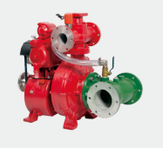
形式 | 常压离心式
额定流量 | 20L/s @1.0MPa
出口额定压力 | 1.0MPa
最大吸深 | 7m
引水装置 | 自带滑片泵
引水时间 | 最大吸深时≤35s

- 管路系统
管道材质 | 优质无缝钢管 | 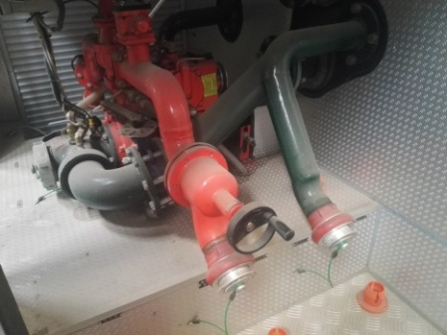
吸水管路 | 泵房后侧设一个DN100吸水口
注水管路 | 水罐左右两侧各设一个DN65注水口，泵房内设置1个DN65水泵向罐内注水管路
出水管路 | 泵房左右两侧各设1个DN65出水口，带截止阀和扪盖
冷却水管路 | 配有冷却取力器的冷却水管路及控制阀
五、灭火装置
1、车载水炮
型号 | PS20W
制造商 | 成都威斯特消防机械有限公司
回转角度 | 360°水平回转
最大仰/俯角 | 俯角≤-15°，仰角≥+45°
流量 | 20L/S
射程 | ≥48m
六、消防控制系统
控制面板主要包括驾驶室控制和泵室控制两部分
驾驶室内控制 | 水泵脱挂档、警灯警报、照明及信号装置控制等 | 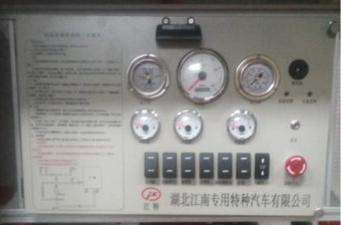
泵室内控制 | 上装总电源开关、参数显示、状态显示
七、电气设备
附加电气 | 设独立电路
辅助照明 | 消防员室、水泵房及器材箱分别设有照明灯，操纵仪表板上设有照明、指示灯等
频闪灯 | 车身两侧安装红、蓝两色频闪灯
警示装置 | 长排全红警灯，安装在驾驶室顶部
 | 警报器，其控制盒在驾驶员前下方
火场照明 | 上装后部安装35W消防探照灯1个
八、表面处理
面漆 | 优质国产漆
颜色 | 车体外表面主色为RO3消防红
九、随车消防器材的布置和配备
1、器材布置
1 | 按照消防实战需要，根据消防操作程序，就近取放。
2 | 使用防锈蚀、防振动、防脱落、防划伤的专用夹具固定。
3 | 标示醒目，多人操作，互不干涉。
2、器材配备（标配）
1 | 吸水管 | 100×2米 | 4 | 根 | 螺纹式
2 | 滤水器 | FLF100 | 1 | 件 | 螺纹式
3 | 分水器 | FII80/65×2-1.6 | 1 | 件 | 内扣式
4 | 集水器 | JII100/65×2-1.0 | 1 | 件 | 内扣式
5 | 水带 | 13-65-20 | 6 | 盘 | 低压；内扣式
6 | 水带 | 13-65-20 | 2 | 盘 | 低压；内扣式
7 | 异径接口 | KJ65/80 | 2 | 件 | 内扣式
8 | 水带包布 | DT-SB | 4 | 件
9 | 水带挂钩 |  | 4 | 件
10 | 地上消火栓扳手 | QT-DS1；长400 | 1 | 件
11 | 地下消火栓扳手 | 长860 | 1 | 件
12 | 吸水管扳手 | FS100 | 2 | 件
13 | 直流开关水枪 | QZG3.5/7.5；65 | 1 | 支 | 低压；内扣式
14 | 直流开花水枪 | QZK3.5/7.5；65 | 1 | 支 | 低压；内扣式
15 | 消防桶 |  | 1 | 个
16 | 灭火器 | 3㎏ | 1 | 具
17 | 消防腰斧 | 长390 ；GF-285 | 1 | 件
18 | 橡皮锤 |  | 1 | 件
19 | 可充电式手提照明灯 |  | 1 | 件
3、选装配置及器材
1 | 自动充电装置 | 12V | 1 | 套
2 | 空呼靠背 |  | 3 | 套
3 | 空气呼吸器 | 成员人数 |  | 套
4 | 水带护桥 | 橡胶 | 2 | 副
5 | 伸缩拉梯 |  | 1 | 副
6 | 手台泵 |  | 1 | 台
7 | 破拆工具 |  | 1 | 套
8 | 其它消防器材

